**Antecedentes**

En el siglo XIX se formaron los grandes Imperios coloniales como Inglaterra, Francia o Alemania, los cuales se expandieron por los continentes de África y Asia valiéndose de su moderno poderío militar producto de la Revolución Industrial.

La Conferencia de Berlín (1884) reguló las ocupaciones europeas en el continente africano; más adelante, estos Imperios coloniales provocarían la Primera Guerra Mundial (1914–1919). Tras la Segunda Guerra Mundial (1939 – 1945) se inicia la Guerra Fría, tiempo en el cual se da la Descolonización.

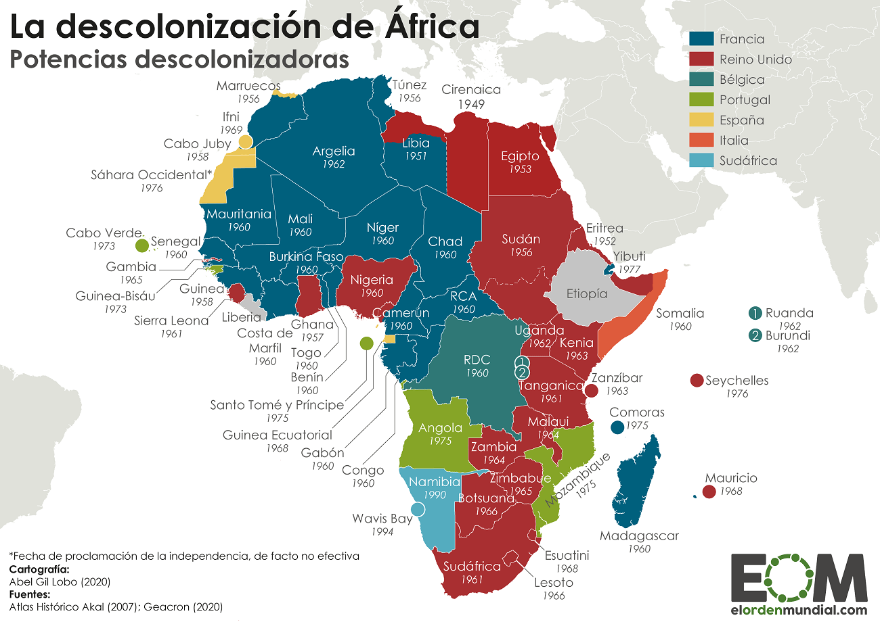

### **Definición**

La Descolonización es el proceso por el cual los países sujetos al dominio de los Imperios coloniales europeos recobraron su independencia. Ello no solo supuso la reducción del poder europeo, sino que también dio lugar a casi medio centenar de nuevos Estados.

La Descolonización se inició en 1945, tras la Segunda Guerra Mundial, y terminó a mediados de 1975. En poco tiempo, millones de personas cambiaron su condición de súbditos de segunda clase de una colonia a ciudadanos de un Estado independiente.

### **Causas**

El proceso de Descolonización se produjo por múltiples causas. Ya antes de la guerra se habían creado movimientos nacionalistas que, desde la legalidad o la clandestinidad, luchaban por la independencia.

Además, la Segunda Guerra Mundial había mostrado a las colonias la debilidad de sus metrópolis y a la vez la identificación entre la élite indígena, usualmente educada en Europa, y las masas, alejadas hasta entonces de un movimiento nacionalista que no comprendían o del que desconfiaban.

Los vencedores reales de la guerra —Estados Unidos y la Unión Soviética—, no tenían colonias en el sentido tradicional, pero necesitaban apoyo en su lucha por la hegemonía mundial, por eso propiciaron los movimientos independentistas.

### A todo ello se sumó la decisión de la ONU de fomentar el derecho de autodeterminación de los pueblos, el aumento demográfico de las colonias, la crítica internacional anticolonial y la actitud de los intelectuales y de los círculos religiosos contra los abusos cometidos a los nativos.

### **Características**

Si bien la independencia de cada nación supuso un proceso particular, es posible identificar algunas etapas características:

* Movilización independentista. En algunos casos, promovida por una buena parte de la élite culta y adinerada educada en la metrópoli; en otros, fue un líder carismático que atrajo las simpatías de las masas, generalmente respaldado por un partido político.
* Radicalización y nacionalismo. Los procesos de emancipación pasaron por un periodo de radicalización en su lucha contra el poder colonial, y en ocasiones llegaron al extremo revolucionario y a la guerra de liberación. Tal reacción estuvo acompañada por una exaltación de la identidad nacional.
* Mecanismo de independencia. Dependiendo de la actitud de la potencia colonial, los medios para alcanzar la independencia variaron desde la resistencia pacífica hasta la larga guerra.
* Relación con la antigua metrópoli. Los lazos con la antigua potencia fluctuaron desde el establecimiento de gobiernos conjuntos y el mantenimiento del mismo jefe de Estado hasta la ruptura absoluta.
* Dificultad en la Constitución de un Estado moderno. Gran parte de los nuevos Estados surgidos de la Descolonización tuvo serias dificultades para conformar y sostener instituciones de gobierno modernas y funcionales dentro de un Estado de Derecho.

### **Las Fases del Proceso**

Este proceso, que tiene sus antecedentes históricos en los movimientos libertarios de fines del siglo XVIII y comienzos del XIX cuando obtuvieron su independencia las colonias dominadas por Gran Bretaña, España y Portugal, tiene su más importante desarrollo en las siguientes dos fases:

1. Entre 1945 y 1955, en la inmediata posguerra, cuando los movimientos nacionalistas se extendieron, principalmente, por Asia, y se registraron las revoluciones e independencias de la casi totalidad de los países de Asia Oriental, Meridional y del Sureste, así como el Próximo Oriente, culminando este proceso en la Conferencia de Bandung, en Indonesia (1955), que reunió por primera vez a los países afroasiáticos independientes y los configuró como una nueva fuerza internacional.
2. De 1955 a 1975, cuando tomó carácter formal el llamado Tercer Mundo, y a través de varios episodios, que tienen como antecedente inmediato la Revolución egipcia de 1952, se propagaron los movimientos nacionales y de liberación africanos y se produjeron igualmente las revoluciones e independencias de los países de África que se constituyeron como Estados independientes. También durante esta fase se completaron y culminaron las independencias y revoluciones de los países árabes y asiáticos.

**ACTIVIDAD**

1. Busca en el diccionario el significado de las siguientes palabras:

* Colonia
* Súbdito
* Independencia
* Metrópolis
* Elite
* Hegemonía
* Descolonización

1. Con sus palabras defina cuales fueron las causas del proceso de descolonización siglo XIX
2. Consulte cuales fueron los principales movimientos independistas en la época de la descolonización siglo XIX.
3. Por medio de un mapa conceptual enumere y explique las fases del proceso de la descolonización siglo XIX.
4. Realizar una reseña histórica de la independencia de la India.
5. Explique la importancia del líder pacifista Mahatma Gandhi en el proceso de la independencia de la India.
6. Identifica la importancia y el procedo de la independencia de Indochina.